V1 Darstellung von Schwefelsäure über das Kontaktverfahren
In diesem Versuch wird Schwefelsäure nach dem Kontaktverfahren aus Pyrit hergestellt. Dabei soll das Säure-Base-Konzept von Lavoisier verdeutlicht werden, um einen Ausgangspunkt auf der Stoffebene zu schaffen, von dem aus die Konzepte von Arrhenius und Brönsted auf Teilchenebene eingeführt werden können.
Die SuS müssen für diesen Versuch wissen, dass es sich bei Schwefel um ein Nichtmetall handelt und das Prinzip eines Katalysators kennen.

Gefahrenstoffe
Pyrit |  |  | H:270-319-330 |  |  | P: -
Universalindikator |  |  | H:225 |  |  | P: 210-​233- 370+378a- 403+235
konz. Schwefelsäure |  |  | H:314-290 |  |  | P: 280-301+330+331-305+351+338-309+310
Mangan(IV)-oxid |  |  | H: 272- 302+332 |  |  | P: 221
Glaswolle |  |  | H: - |  |  | P: -
Schwefeldioxid |  |  | H: 331- 314 |  |  | P: 260- 280- 304+340- 303+361+353- 305+351+338- 315- 405- 403
Schwefeltrioxid |  |  | H: 314- 335 |  |  | P: -
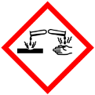 | 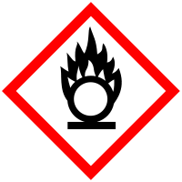 | 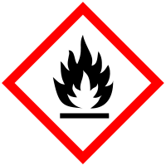 |  |  | 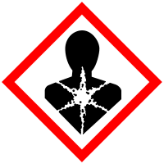

Materialien: Quarzrohr, durchbohrte Stopfen, Glasrohre, Waschflaschen, PVC-Schläuche, Wasserstrahlpumpe, Stativmaterialien, Tiegel in Schiffchenform, 2 Gasbrenner
Chemikalien: konz. Schwefelsäure, Mangan(IV)-oxid, dest. Wasser, Pyrit

Durchführung: Etwa in der Mitte des Quarzrohres wird ein Stück Glaswolle platziert, die eine Seite wird mit etwa 10 g Mangan(IV)-oxid befüllt und mit einem weiteren Stück Glaswolle verschlossen. Das Glasrohr wird auf zwei Stativklemmen gelegt, aber nicht fest eingespannt. Der Pyrit wird auf einen Tiegel in Schiffchenform gegeben, dieser wird in der linken Seite des Quarzrohres platziert. Die Apparatur wird gemäß Abb.1 aufgebaut. Anschließend wird der Pyrit und das Mangan(IV)-oxid bis zur Rotglut erhitzt. Sobald ein rotes Glühen auftritt wird die Wasserstrahlpumpe geöffnet und eine Sogwirkung erzeugt. Dabei sollte eine Strömungsgeschwindigkeit von etwa 5-7 Bläschen pro Sekunde in den Waschflaschen zu sehen sein.
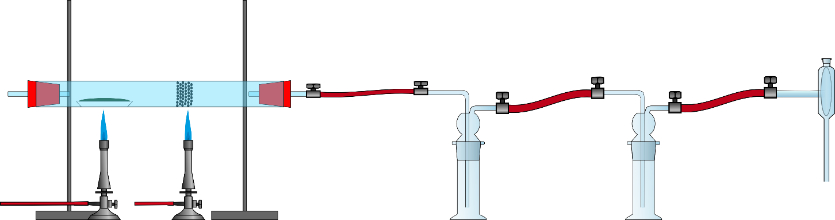
Beobachtung: Die beiden Feststoffe glühen rot. Die Lösung der ersten Flasche färbt sich von gelb zu rot.
Abb. 1 –Versuchsaufbau für die Herstellung von Schwefelsäure über das Kontaktverfahren..
Deutung: Der Pyrit wird durch das Erhitzen oxidiert:
$$4 {FeS}_{2(s)}+{11 O}_{2(g)}→{8 SO}_{2(g)}+2 {Fe}_{2}O_{3(s)}$$
Durch das angeschlossene Vakuum wird das entstehende Schwefeldioxid durch die Versuchsapparatur gesogen. Das glühende Mangan(IV)-Oxid dient als Katalysator für eine Oxidation des Schwefeldioxids zu Schwefeltrioxid:
$${2 SO}_{2\left(g\right)}+O_{2\left(g\right)}→2 {SO}_{3\left(g\right)}$$
Das Schwefeltrioxid löst sich in dem destillierten Wasser, bei dieser Reaktion entsteht Schwefelsäure:
$${ SO}_{3\left(g\right)}+{H_{2}O}_{\left(l\right)}→ {H_{2}SO}_{4\left(aq\right)}$$
Durch die Entstehung der Schwefelsäure werden H⁺-Ionen dissoziiert. Diese reagieren mit dem Indikator:
$$H_{\left(aq\right)}^{+}+{Ind}_{\left(aq\right)}\underset{→}{}{HInd}_{\left(aq\right)}$$
gelb rot
Entsorgung: Die konzentrierte Schwefelsäure wird zusammen mit der selbsthergestellten Schwefelsäure in ein Gefäß gegeben und in diesem neutralisiert. Anschließend kann die neutrale Lösung über den Ausguss entsorgt werden. Das restliche Pyrit und das entstandene Eisen(III)-Oxid werden in den Feststoffabfall gegeben, Mangan(IV)-Oxid wird in HCl-Lsg gelöst und anschließend in den Schwermetallabfall gegeben.

Literatur: [1] K. Freytag/V. Scharf, et al., Handbuch des Chemieunterrichts Sekundarbereich Band 4/I: Säuren – Basen/Laugen, 2008, S.89
Unterrichtsanschlüsse: Der Versuch kann zu Beginn der Unterrichtseinheit von Säure-Base-Konzepten durchgeführt werden. In diesem Zusammenhang kann auf die industrielle Herstellung von Schwefelsäure verwiesen werden.

